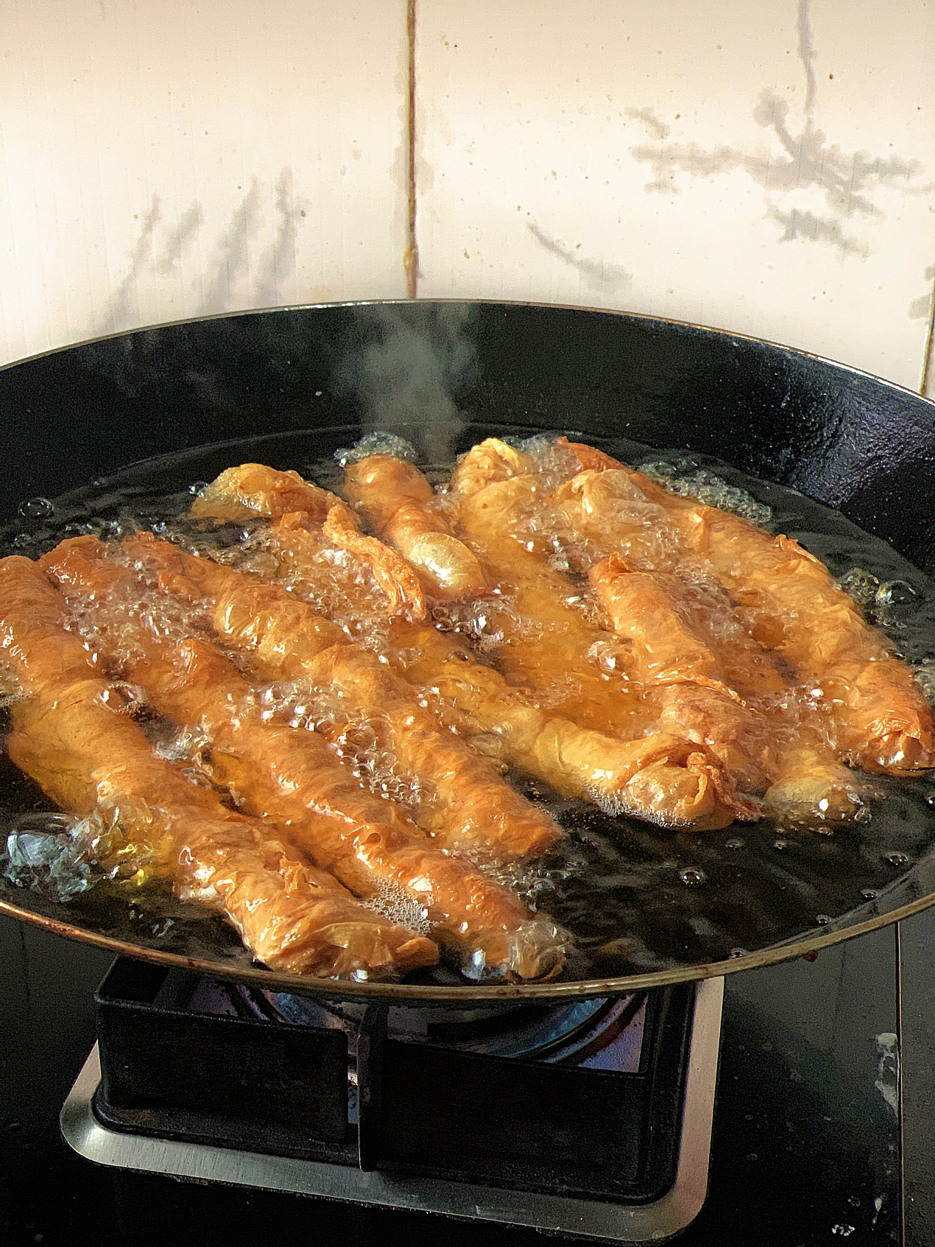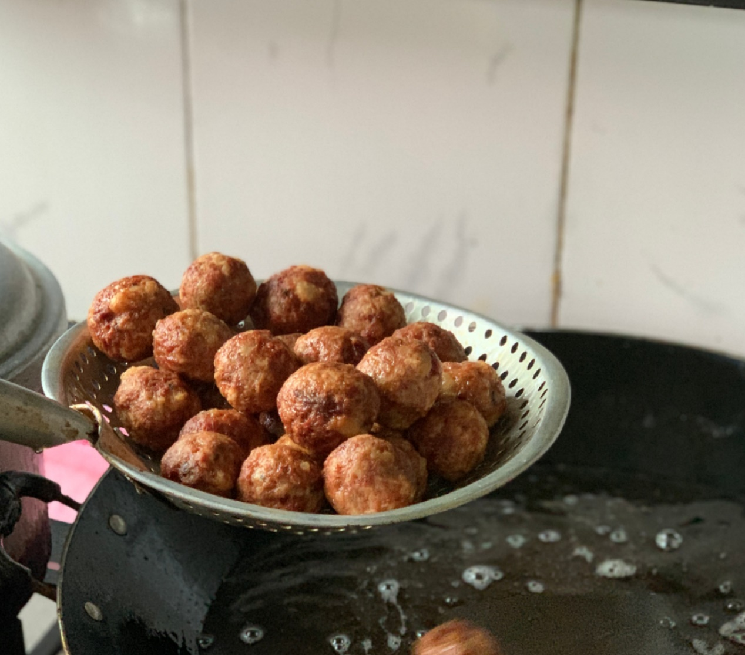 新春将至，家家户户都升起了烟火味。如图可见，这是我们客家人春节的传统美食之一，腐衣与手工肉丸。腐衣寓意着新的一年，“虎虎”生威，节节高升。手工肉丸则寓意着团团圆圆，阖家平安。在客家传统里，春节前夕，我们都会手工制作一些传统美食，用美食来迎接新的一年，迎接新一年的美好。

